Testi e Poesie per il Giorno della Memoria
Il Giorno della Memoria è stato deciso dall’Assemblea generale delle Nazioni Unite del 1º novembre 2005.
È una ricorrenza internazionale che cade il 27 gennaio di ogni anno ed è una giornata di commemorazione di tutte le vittime dell’Olocausto.
La data del 27 gennaio è stata scelta perché in quel giorno nel 1945 le truppe dell’Armata Rossa liberarono il campo di concentramento di Auschwitz.
La Liberazione dei sopravvissuti di Auschwitz e le loro testimonianze rivelarono per la prima volta al mondo l’orrore del genocidio nazista.
In Italia la commemorazione della giornata in ricordo della Shoah è stata istituita nello stesso giorno, ma alcuni anni prima della corrispondente risoluzione delle Nazioni Unite.
La tragedia dell’Olocausto ha toccato il cuore di moltissimi autori e poeti e sono quindi tantissimi i testi e le Poesie dedicati allo sterminio degli ebrei.
Qui abbiamo raccolto quelli che sono, secondo noi, i testi più significativi e adatti per introdurre il tema Shoah a scuola.
- Aprile di Anna Frank
- Auschwitz di Francesco Guccini
- Auschwitz di Peter Paul Wiplinger
- Da domani testo trovato in un Ghetto nel 1941
- Dal Diario di Anna Frank
- Filo spinato di Peter
- C’è un paio di scarpette rosse di Joyce Lussu
- Il Piccolo Giardino di Frantisek Bass
- L’appello del mattino di Krystyna Zywulska
- La casa di Frantisek Bass
- La farfalla di Pavel Friedman
- Mattino di Selma Meerbaum-Eisinger
- Museo di Auschwitz di Michael Etkind
- Non dimentichiamo di Jolanda Restano
- Nostalgia della casa di autore Anonimo
- Per non dimenticare di Gina Tota
- Se questo è un uomo di Primo Levi
- Shoah – La memoria non si sussurra di Eleonora Capomastro Orofino
- Vedrai che è bello vivere
- 27 Gennaio di Giuseppe Bordi
- 27 gennaio di Marzia Cabano
- Per non dimenticare di Germana Bruno
- Shoah di Silvia
- Filastrocca della Shoah di Silvia
- Ricordo di SilviaStrocche
- Sono una stella di Silvia Buda
- Quel braccio tatuato dimenticato dalla storia di Vitaliano Vagnini
- Il campo dei triangoli colorati di Francesco Iasorsa
Aprile di Anna Frank
Prova anche tu,
una volta che ti senti solo
o infelice o triste,
a guardare fuori dalla soffitta
quando il tempo è così bello.
Non le case o i tetti, ma il cielo.
Finché potrai guardare
il cielo senza timori,
sarai sicuro
di essere puro dentro
e tornerai
ad essere felice

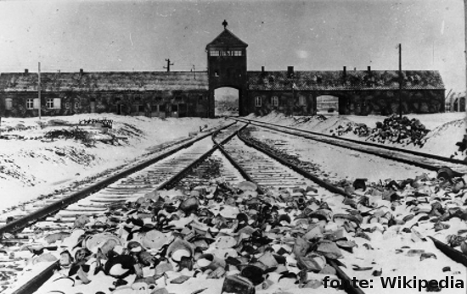

Auschwitz di Francesco Guccini
Son morto ch’ero bambino
son morto con altri cento
passato per il camino
e adesso sono nel vento.
Ad Auschwitz c’era la neve
il fumo saliva lento
nel freddo giorno d’inverno
e adesso sono nel vento.
Ad Auschwitz tante persone
ma un solo grande silenzio
che strano non ho imparato
a sorridere qui nel vento.
Io chiedo come può l’uomo
uccidere un suo fratello
eppure siamo a milioni
in polvere qui nel vento.
Ancora tuona il cannone
ancora non è contenta
di sangue la bestia umana
e ancora ci porta il vento.

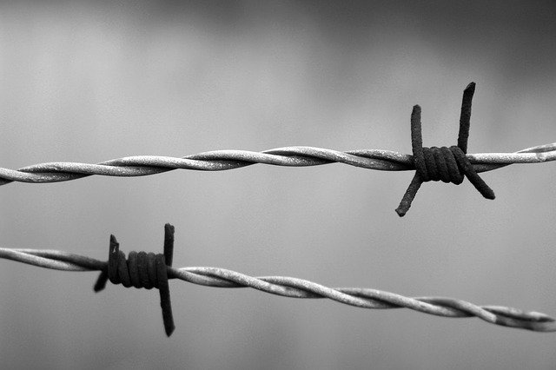

Auschwitz di Peter Paul Wiplinger
Considerare ogni parola
sugli oggetti
sugli occhiali
sulle scarpe
sui capelli tagliati
sulle brune valigie
con i nomi
immagini di dolore
documenti d’orrore
le scatole ammassate
di Zyklon B
le bambole rotte
nella vetrina
le lunghe file
nella latrina
i ferrigni attrezzi
nel crematorio
considerare ogni parola
su la realtà
ad Auschwitz
sbocciano rose rosse
e il cielo
è blu
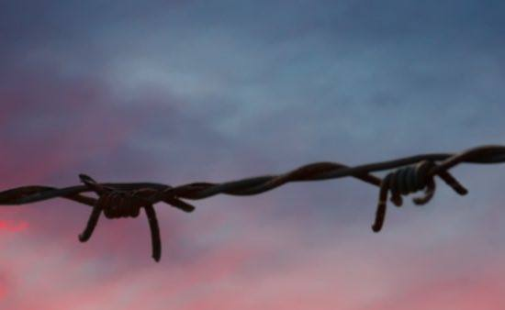

Poesia di un ragazzo trovata in un Ghetto nel 1941
Tratta dalla pubblicazione “…per non dimenticare. Shoah: poesie e pensieri”, a cura del Ministero dell’Istruzione, dell’Università e della Ricerca 2015 MIUR- Direzione generale per lo Studente, l’Integrazione e la Partecipazione
Da domani
Da domani sarà triste, da domani.
Ma oggi sarò contento,
a che serve essere tristi, a che serve.
Perché soffia un vento cattivo.
Perché dovrei dolermi, oggi, del domani.
Forse il domani è buono, forse il domani è chiaro.
Forse domani splenderà ancora il sole.
E non vi sarà ragione di tristezza.
Da domani sarà triste, da domani.
Ma oggi, oggi sarò contento,
e ad ogni amaro giorno dirò,
da domani, sarà triste,
Oggi no.

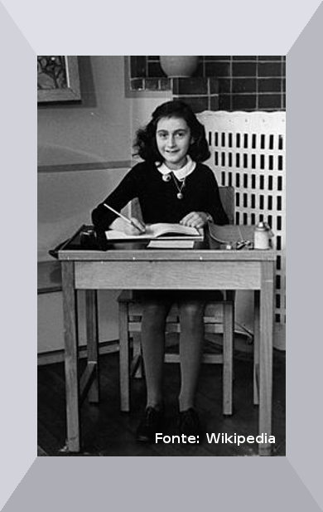

Dal Diario di Anna Frank
Così scriveva Anna Frank, pochi giorni prima che i tedeschi irrompessero nel suo alloggio segreto, ad Amsterdam
15 luglio 1944
“Ecco la difficoltà di questi tempi: gli ideali, i sogni, le splendide speranze non sono ancora sorti in noi che già sono colpiti e completamente distrutti dalla crudele realtà.
È un gran miracolo che io non abbia rinunciato a tutte le mie speranze perché esse sembrano assurde e inattuabili. Le conservo ancora, nonostante tutto, perché continuo a credere nell’intima bontà dell’uomo. Mi è impossibile costruire tutto sulla base della morte, della miseria, della confusione.
Vedo il mondo mutarsi lentamente in un deserto, odo sempre più forte il rombo l’avvicinarsi del rombo che ucciderà noi pure, partecipo al dolore di milioni di uomini, eppure, quando guardo il cielo, penso che tutto volgerà nuovamente al bene, che anche questa spietata durezza cesserà, che ritorneranno l’ordine, la pace e la serenità.
Intanto debbo conservare intatti i miei ideali; verrà un tempo in cui forse saranno ancora attuabili”.
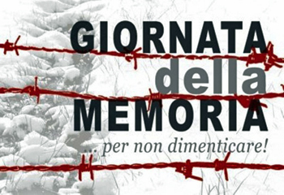

Filo spinato
Peter, bambino ebreo ucciso dai nazisti nel ghetto di Terezin

Su un acceso rosso tramonto,
sotto gl’ippocastani fioriti,
sul piazzale giallo di sabbia,
i giorni sono tutti uguali,
belli come gli alberi fioriti.
È il mondo che sorride
e io vorrei volare. Ma dove?
Un filo spinato impedisce
che qui dentro sboccino fiori.
Non posso volare.
Non voglio morire.

C’è un paio di scarpette rosse di Joyce Lussu
C’è un paio di scarpette rosse
numero ventiquattro
quasi nuove:
sulla suola interna si vede
ancora la marca di fabbrica
“Schulze Monaco”.
C’è un paio di scarpette rosse
in cima a un mucchio
di scarpette infantili
a Buchenwald.
Più in là c’è un mucchio di riccioli biondi
di ciocche nere e castane
a Buchenwald.
Servivano a far coperte per i soldati.
Non si sprecava nulla
e i bimbi li spogliavano e li radevano
prima di spingerli nelle camere a gas.
C’è un paio di scarpette rosse
di scarpette rosse per la domenica
a Buchenwald.
Erano di un bimbo di tre anni,
forse di tre anni e mezzo.
Chi sa di che colore erano gli occhi
bruciati nei forni,
ma il suo pianto
lo possiamo immaginare,
si sa come piangono i bambini.
Anche i suoi piedini
li possiamo immaginare.
Scarpa numero ventiquattro
per l’eternità
perché i piedini dei bambini morti
non crescono.

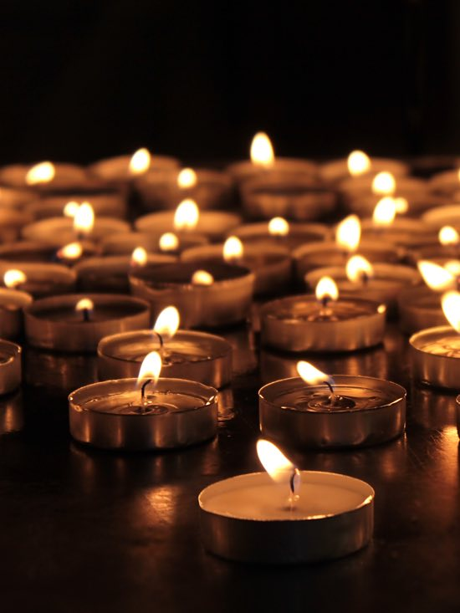

Il piccolo giardino di Frantisek Bass
Nato il 04/09/1930, deportato a Terezin e ad Auschwitz. Muore il 28/10/1944

Il piccolo il giardino
profumato di rose,
è stretto il sentiero
dove corre il bambino:
un bambino grazioso
come il bocciolo che si apre:
quando il bocciolo si aprirà
il bambino non ci sarà.
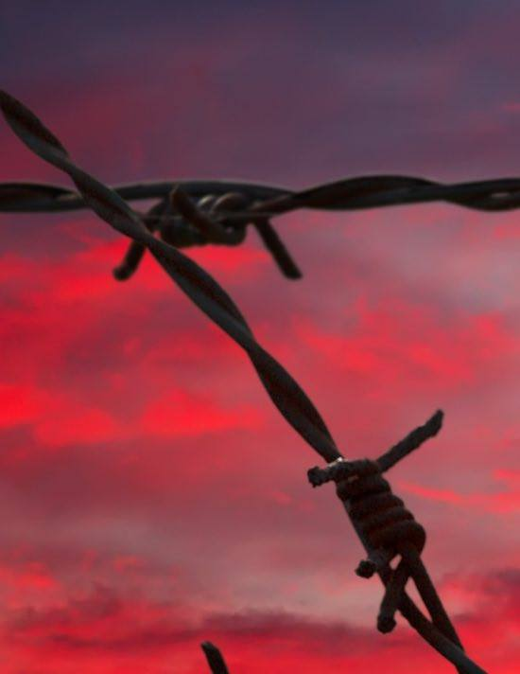

L’appello del mattino di Krystyna Zywulska,
settembre 1943
tratto dal volume “The Auschwitz Poems” pubblicato dal Museo Statale di Auschwitz-Birkenau, 1999, tradotto per la prima volta in italiano, su licenza del museo polacco, da Marilinda Rocca

l sole sorge sul campo di Auschwitz,
splendente di un bagliore roseo
stiamo tutti in fila, giovani e vecchi,
mentre nel cielo scompaiono le stelle.
Ogni mattino stiamo qui per l’appello
Ogni giorno, con la pioggia o con il sole
sui nostri volti sono dipinti
dolore, disperazione, tormento.
Forse proprio ora, in queste ore grigie,
a casa mia piange un bambino
forse mia madre sta pensando a me…
La potrò mai rivedere?
In questo momento è bello sognare ad occhi aperti,
forse proprio ora il mio innamorato mi pensa
Ma, Dio non voglia, se
andassero a prendere anche lui?
Come su uno schermo argentato
l’azione continua splendida
poco lontano arriva qualcuno
in una limousine nuova e brillante.
Scendono con lentezza e con grazia,
le “Aufseherinnen” (1) indossano abiti blu.
Ci trasformiamo immediatamente in pilastri di sale,
numeri, nullità inanimate.
Ci contano con arroganza sprezzante
loro, la razza più nobile
sono i tedeschi, la nuova avanguardia
che conta la marmaglia a strisce, senza volto.
All’improvviso, come per una scossa elettrica, rabbrividiamo
al pensiero che simile a un razzo ci balena in testa
costei deve essere anche una moglie o una madre
una donna… E anche io sono una donna…
La pellicola sensazionale si svolge lentamente
“Achtung!” Sistemare la fila!
Questo è un momento davvero speciale,
si avvicina il “Lagerkommandant”.
È possibile che il mondo sia tanto pericoloso?
Un fischio e, in un attimo, il silenzio
fra di noi pronunciamo una preghiera quieta
ma c’è qualcuno che ci può sentire?
Il sole è di nuovo alto nel cielo, brillanti e rosei sono
i suoi raggi. O Dio caro, ti chiediamo
arriveranno giorni migliori?
(1) Sorveglianti

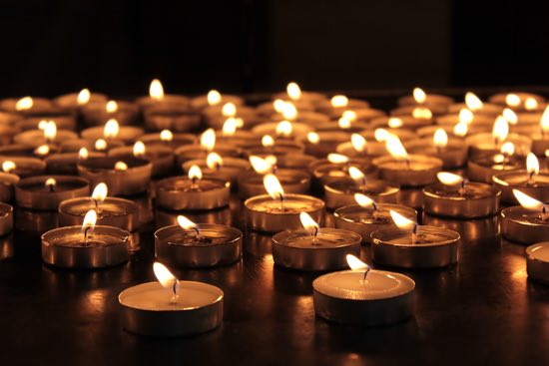

La casa di Frantisek Bass
Tratta dalla pubblicazione “…per non dimenticare. Shoah: poesie e pensieri”, a cura del Ministero dell’Istruzione, dell’Università e della Ricerca 2015 MIUR- Direzione generale per lo Studente, l’Integrazione e la Partecipazione
Fisso e fisso il vasto mondo,
il mondo vasto e distante,
fisso e fisso verso sud-est,
fisso e fisso verso casa mia.
Fisso e fisso verso casa,
verso la città dove sono nato.
Oh, mia città, mia città natale,
con quale gioia tornerei da te.

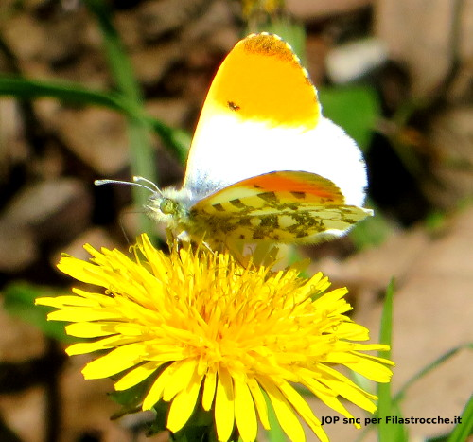

La farfalla di Pavel Friedman (1921-1944)
L’ultima, proprio l’ultima,
di un giallo così intenso, così
assolutamente giallo,
come una lacrima di sole quando cade
sopra una roccia bianca
così gialla, così gialla!
L’ultima
volava in alto leggera,
aleggiava sicura
per baciare il suo ultimo mondo.
Tra qualche giorno
sarà già la mia settima settimana
di ghetto: i miei mi hanno ritrovato qui
e qui mi chiamano i fiori di ruta
e il bianco candeliere del castagno
nel cortile.
Ma qui non ho visto nessuna farfalla.
Quella dell’altra volta fu l’ultima:
le farfalle non vivono nel ghetto.
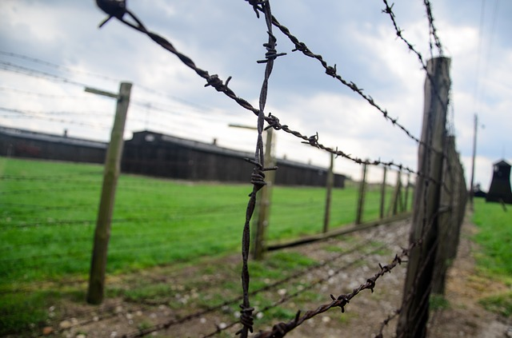

Mattino di Selma Meerbaum-Eisinger
Il vento canta la sua ninna nanna
con un fruscìo di sogno,
teneramente adula le foglie.
Mi lascio sedurre e spio quel canto
e mi sento come i prati.
Scrosci nell’aria
rinfrescano il mio viso
cocente, racchiuso nell’attesa.
Nuvole in viaggio riversano la bianca
luce che hanno rubato al sole.
La vecchia acacia
spande il suo silenzio
nel tremulo intrico di foglie.
Gli aromi della terra si alzano, salgono
e scendono poi su di me.

Note sulla poesia: Mattino di Selma Meerbaum-Eisinger
Selma Meerbaum-Eisinger (Czernowitz, 5 febbraio 1924 – Michajlovka, 16 dicembre 1942) è stata una poetessa tedesca di origine ebrea.
Nell’ottobre del 1942, dopo un periodo di soggiorno obbligato nel Ghetto di Czernowitz, Selma Meerbaum viene deportata insieme ai genitori nel campo di lavoro di Michajlovka, dove muore di tifo dopo pochi mesi di detenzione.
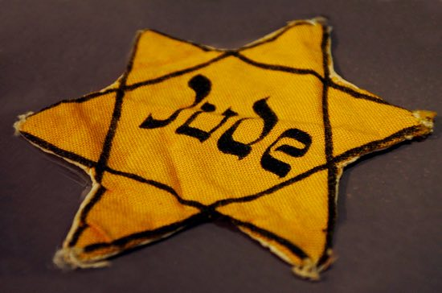

Museo di Auschwitz di Michael Etkind
Capelli morti
che un tempo abbellirono
il capo di giovani donne
ed ora giacciono
dietro vetro trasparente.
Scarpe vecchie
che calzarono i loro piedi
e li condussero qui.
E vecchi occhiali,
denti finti,
alcune stampelle, e
qualche protesi.

Non dimentichiamo di Jolanda Restano
La lacrima che lascia la guancia bagnata
non deve essere dimenticata.
Il dolore che lascia il corpo sfregiato
non deve essere dimenticato.
Le baracche, il freddo, i corpi denutriti
non devono essere dimenticati.
Gli occhi dei bambini,
le grida, i silenzi,
i volti oltre i fili spinati
non devono essere dimenticati.

Perché se dimentichiamo questo dolore,
se chiudiamo occhi e orecchie al dolente ricordo,
rischiamo che l’orrore possa ripetersi.

Nostalgia della casa, di autore Anonimo (1943)
Tratta dalla pubblicazione “…per non dimenticare. Shoah: poesie e pensieri”, a cura del Ministero dell’Istruzione, dell’Università e della Ricerca 2015 MIUR- Direzione generale per lo Studente, l’Integrazione e la Partecipazione.

È più di un anno che vivo al ghetto
nella nera città di Terezin
e quando penso alla mia casa
so bene di che si tratta.
O mia piccola casa, mia casetta,
perché m’hanno strappato da te,
perché m’hanno portato nella desolazione,
nell’abisso di un nulla senza ritorno?
Oh, come vorrei tornare
a casa mia, fiore di primavera!
Quando vivevo tra le sue mura
io non sapevo quanto l’amavo
Ora ricordo quei tempi d’oro
presto ritornerò, ecco già corro.
Per le strade girano i reclusi
e in ogni volto che incontri
tu vedi che cos’è questo ghetto,
la paura e la miseria.
Squallore e fame, questa è la vita
che noi viviamo quaggiù,
ma nessuno si deve avvedere:
la terra gira e i tempi cambieranno.
Che arrivi dunque quel giorno
in cui ci rivedremo, mia piccola casa!
Ma intanto preziosa mi sei
perché mi posso sognare di te.

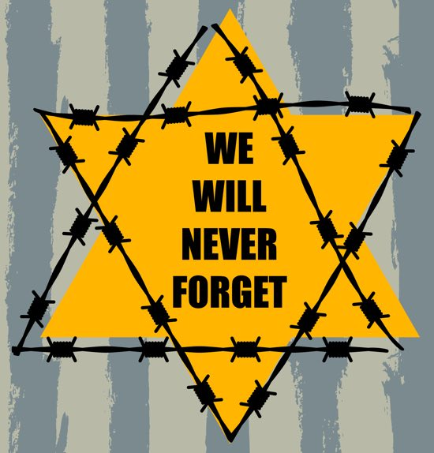

Per non dimenticare di Gina Tota- 25 gennaio 2002
Tratta dalla pubblicazione “…per non dimenticare. Shoah: poesie e pensieri”, a cura del Ministero dell’Istruzione, dell’Università e della Ricerca 2015 MIUR- Direzione generale per lo Studente, l’Integrazione e la Partecipazione.
Un giorno fummo presi
da uomini di ghiaccio
e portati lontani dal sole.
Non un frammento di luce,
lasciarono nei nostri cuori
in silenzio, camminavano
i nostri sogni e, fu così che,
diventammo dei numeri, delle ombre,
mucchi di tenebre.
Poi leggeri leggeri, uscimmo
da alti camini.
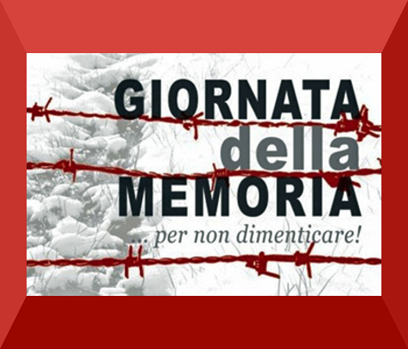

Se questo è un uomo di Primo Levi, 1947
Voi che vivete sicuri
nelle vostre tiepide case,
voi che trovate tornando a sera
il cibo caldo e visi amici:
considerate se questo è un uomo
che lavora nel fango
che non conosce pace
che lotta per mezzo pane
che muore per un sì o per un no.
Considerate se questa è una donna,
senza capelli e senza nome,
senza più forza di ricordare,
vuoti gli occhi e freddo il grembo
come una rana d’inverno.
Meditate che questo è stato:
vi comando queste parole.
Scolpitele nel vostro cuore
stando in casa, andando per via,
coricandovi, alzandovi;
ripetetele ai vostri figli.
O vi si sfaccia la casa,
la malattia vi impedisca,
i vostri nati torcano il viso da voi.

Shoah la memoria non si sussurra di Eleonora Capomastro
Shhh…
Shhh…
Silenzio!
Shoah…
Shoah…
Dal passato
la storia sussurra
inumane verità,
che le sabbie del tempo
vorrebbero alterare.
Silenti scie di stelle
descrivono i segni
di sogni spezzati;
lacrime di cenere
il cielo piange
inconsolabile
e ancora si interroga
per tutto ciò
che non sarebbe
mai dovuto essere.
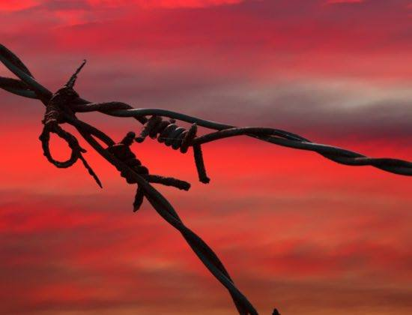

Vedrai che è bello vivere
A poesia porta la data del 1941, non si conosce il nome di chi l’ha scritta
Tratta dalla pubblicazione “…per non dimenticare. Shoah: poesie e pensieri”, a cura del Ministero dell’Istruzione, dell’Università e della Ricerca 2015 MIUR- Direzione generale per lo Studente, l’Integrazione e la Partecipazione.
Chi s’aggrappa al nido
non sa che cos’è il mondo,
non sa quello che tutti gli uccelli sanno
e non sa perché voglia cantare
il creato e la sua bellezza.
Quando all’alba il raggio del sole
illumina la terra
e l’erba scintilla di perle dorate,
quando l’aurora scompare
e i merli fischiano tra le siepi,
allora capisco come è bello vivere.
Prova, amico, ad aprire il tuo cuore alla bellezza
quando cammini tra la natura
per intrecciare ghirlande coi tuoi ricordi:
anche se le lacrime ti cadono lungo la strada,
vedrai che è bello vivere.

27 gennaio di Marzia Cabano
C’è una data, a fine gennaio,
appuntata con penna e calamaio,
che invita a NON DIMENTICARE
l’odio che l’uomo ha saputo mostrare
nei confronti di tante altre persone,
giovani uomini, figli, madri buone.
Non si tratta solo di una brutta storia,
il “Giorno della Memoria”
deve restare scolpito nel tempo
dopo che anche l’ultimo testimone
con gli altri sarà volato nel vento.
Resisterà quel documento, scolpito rimarrà nei cuori,
non sarà mai permesso l’oblio di quegli orrori!

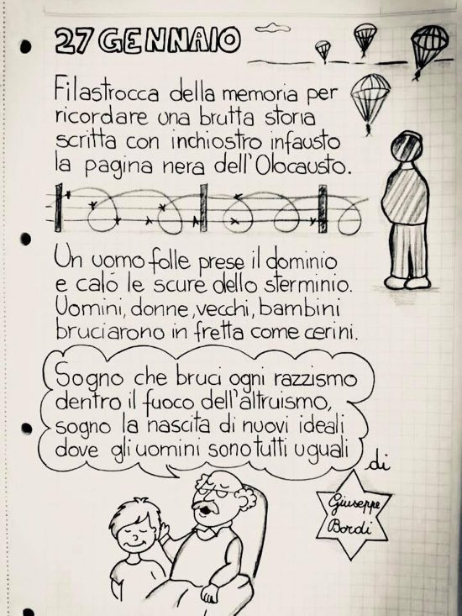

Filastrocca della Shoah di Silvia
Filastrocca della Shoah
chi si ricorda di ciò che non va.
Chi non c’è più non va scordato,
chi non c’è più va ricordato.
Bimbi, uomini, donne, vecchietti
tutti nei lager stretti, stretti.
Costretti a vivere di stenti,
non erano per niente contenti!
Povere anime sofferenti,
piccole labbra non sorridenti.
Un giorno speciale per loro è nato
il giorno della Memoria non va dimenticato!

Per non dimenticare di Germana Bruno
Voglio narrarti una storia assai brutta,
te la racconto perché è importante,
voglio che tu la conosca tutta
per non dimenticarla neanche da grande.
C’erano mamme, c’erano bambini,
c’erano vecchi, c’erano malati,
e a tutti quanti cambiarono i destini,
persone malvagie, miseri esaltati.
Andavano dietro ad una mente pazza,
che vaneggiava su di una pura razza
e, come fossero rifiuti e sudiciume,
trattavano preziose vite umane.
Spero che tu ne colga la morale
per inventarne un’altra con diverso finale,
che sia più lieto, che sia più giusto,
e che non lasci questo disgusto,
ma che dia a tutti la voglia di fare
perché non si ripeta, non certo per dimenticare.

Shoah di Silvia
Uomini, donne, bimbi e vecchietti
tutti portati via lontano, lontano,
su treni lunghi, lunghi, su vaporetti.
Stretti, stretti sognavamo un destino differente
molto diverso da quello presente.
Portati via, lontano, lontano.
Uomini, donne, bimbi e vecchietti…
di noi restò soltanto
il fumo nero dei caminetti.

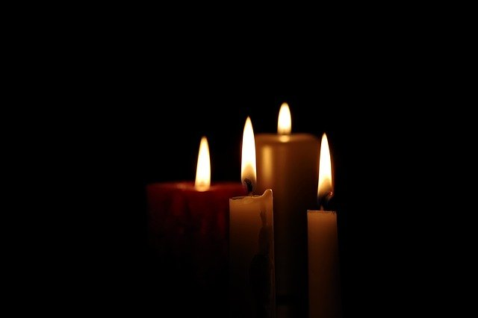

Ricordo di SilviaStrocche

Ricordo, perché ho l’eco della storia
di un giorno dedicato alla memoria…
Ricordo perché l’uomo sa guardare
più in là di quel cancello che gli appare.
Ricordo ed ogni anno fa notizia
l’atrocità legata all’ingiustizia.
Ricordo ed ho nel cuore la speranza
che i popoli con dignità e costanza
capiscano che l’uomo è un dono immenso
e che la vita ha per noi tutti un senso.
Ricordo fin da piccola la storia…
che mai cancellerò dalla memoria.

Sono una stella di Silvia Buda

Sono una stella, al petto io sto
proprio sul cuore, lì sul paltò!
Per chi non ha un nome,
nemmeno un diritto…
e si sente come un relitto!
Per ricordare con la memoria
chi è vissuto senza una gloria.
Presagio di stenti e sofferenza,
con me non trovi nessuna accoglienza.
Sono la stella di tutti gli ebrei
e ricordare ogni nome dovrei.

Quel braccio tatuato dimenticato dalla Storia
di Vitaliano Vagnini
Derubati d’un nome
Ucciso il Pensiero
Sul petto un triangolo
Di morte foriero
Dei triangoli uccisi
Fra tutti i colori
Ai triangoli Viola (1)
Non riservano onori
Per annullar la memoria
Fu quel braccio tatuato
Per essere nessuno
Senza un culto passato
Al sanguinario regime,
Che per un fine indegno,
Plagiò i suoi figli,
Non diede sostegno
Quel braccio tatuato
Pur tedesco germano
Non s’alzò nel saluto
Di quel pazzo sovrano
Quei triangoli Viola
Di medesima etnia
Presentarono rifiuto
A quell’assurda follia
La loro coscienza
Da Dio educata
Dalle loro torture
Non venne piegata
Sotto il giogo spietato
Questo gruppo minore
Fra la sorte e la morte
Al tedesco fa onore
Or si vuole negare,
Mentre vivo è ancora
Il braccio tatuato
Di chi lo visse allora.
Or triste è il vedere,
per tutto l’orrore,
Il fiero risorgere
Di un nostalgico amore
In giovani plagiati
Da filosofie contorte,
Che nel cuor e nella mente,
Esaltano morte.
Del “Pensiero è la Viola”,
E ho questo nel cuore,
Ma come un fiore fugace
Si secca e poi muore
Fra le braccia tatuate
Fu la risposta più bella,
Ma annullato il ricordo.
La Storia cancella.

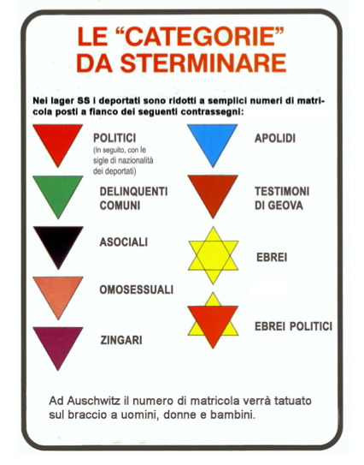

Il campo dei triangoli colorati di Francesco Iasorsa

Una gialla stella di David
Per classificare coloro che sembravano
Di malaria ammalati
Il rosso a tutti quelli
brutti o belli
Che il nazismo non poteva sopportare
Gli avversari politici, insomma gente da sterminare
Il verde ai criminali
Che venivano puniti eccessivamente per i loro passati mali
Il viola per i testimoni
di Geova e di
Charles Russell i sostenitori
Trucidati come gli altri per i loro diversi valori
Il blu del mare
Per tutti coloro che per poter lavorare
Nella sua grandezza devono viaggiare
Il marrone per coloro
Che di questa stella hanno il colore
Della propria carnagione
Vivono sparsi nelle città e
Per questo Hitler dal mondo voleva eliminarne l’entità
Il nero del loro cuore
Agli anti-sociali che alla società disturbano l’odore
Il rosa della pelle
Per tutti i maschi
Che potevano anche essere chiamati “quelle”
In questi campi dai triangoli colorati
Gente senza colpa con le armi peggiori sono stati torturati
Bruciati e ammazzati
Non sempre tutto ciò che è reale è lecito
Difatti credo che il Nazismo con la terra abbia un grosso debito...

